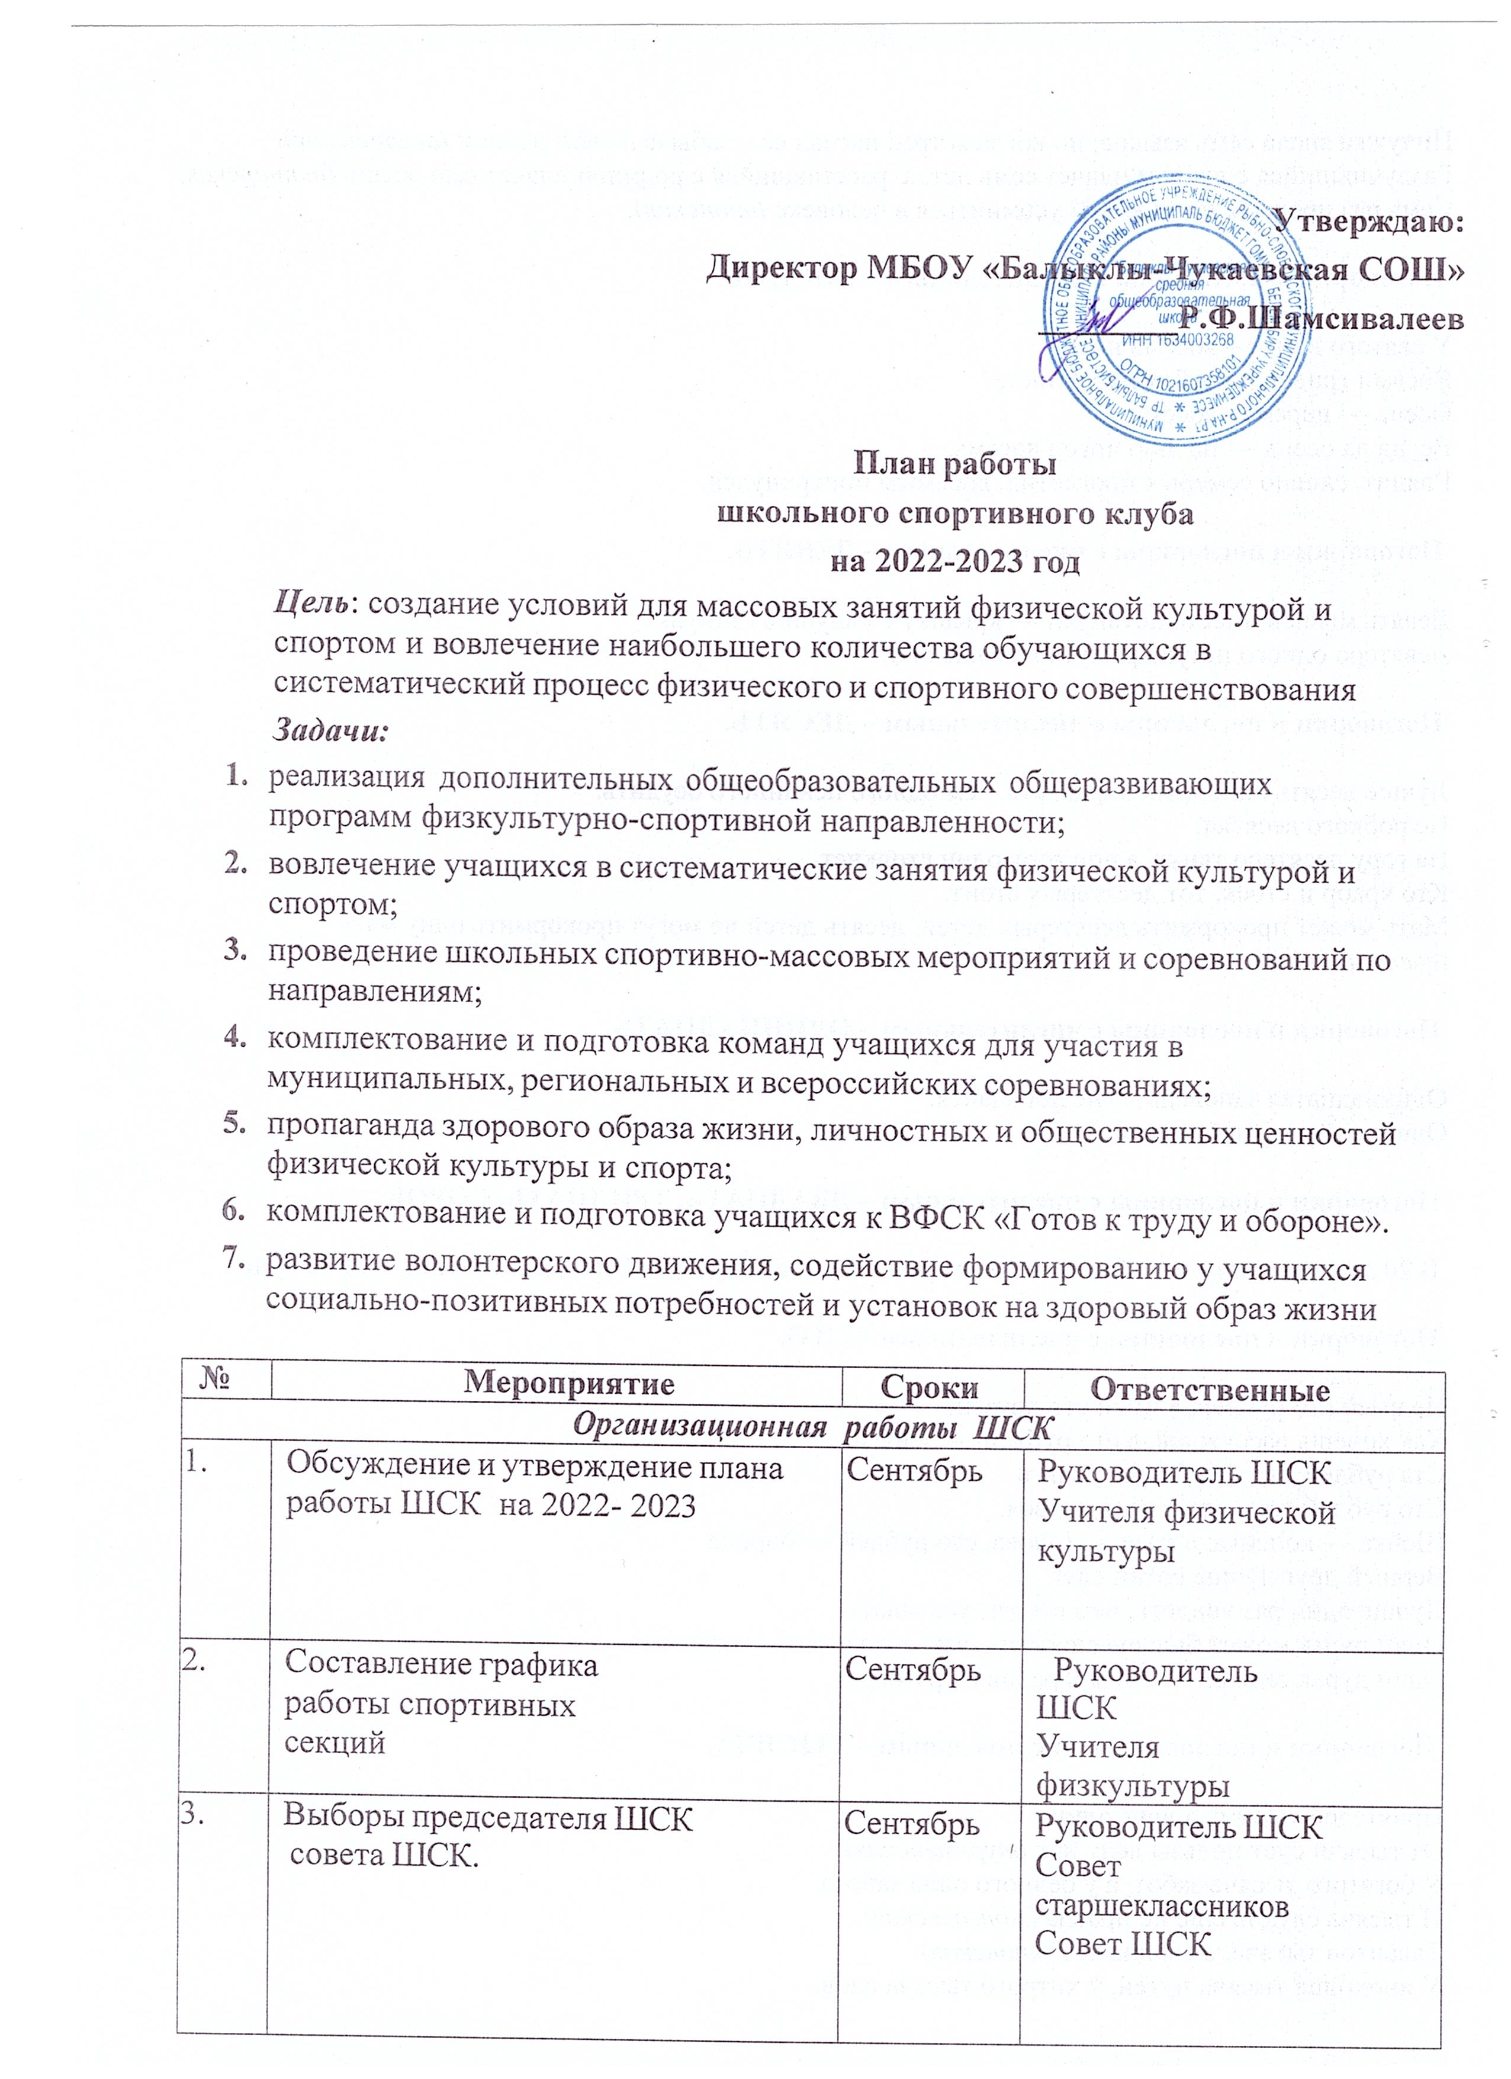

4. | Оформление информационного стенда | Сентябрь | Руководитель ШСК Совет ШСК
5. | Разработка календарного плана спортивно-массовых и физкультурно-оздоровительных мероприятий | В течение года | Руководитель ШСК

6. | Составление сметы расходов на физкультурно- оздоровительную, спортивно- массовую работу | сентябрь | Руководитель ШСК
7. | Обеспечение врачебно- медицинского осмотра школьников, занимающихся в  спортивных командах и секциях спортивного клуба. | сентябрь | Руководитель ШСК
8. | Организация учебы общественного актива (физорги) по физической культуре и спорту. | В  Течении года | Руководитель ШСК
Воспитательная и социальная работа
9. | Обеспечение участия членов спортивного клуба в подготовке необходимого спортивного оборудования и инвентаря, для проведения спортивных  мероприятий и праздников. | По необходи мости | Руководитель ШСК
10. | Организация контроля за физической подготовкой и  физическим развитием школьников в течение учебного года. | В течении года | Руководитель ШСК
11. | Организация культурно-массовых мероприятий (экскурсии, посещение спортивных соревнований, просмотр  художественных фильмов по спортивной тематике). |  | Руководитель ШСК
Физкультурно- оздоровительная работа
12. | Организация ежедневной утренней  гимнастики до уроков. Проводят физорги, | постоянно | Совет ШСК
13. | Участие в соревнованиях, организованных муниципальными  и региональными органами власти | постоянно | Руководитель ШСК
14. | Проведение массовых подвижных игр, соревнований в течение дня на  переменах, в группе продленного дня. | постоянно | Совет ШСК
15. | Организация подготовки детей к успешному выполнению норм ВФСК ГТО. |  | Руководитель ШСК учителя физической культуры

16. | Организация физкультурно-  оздоровительных мероприятий и праздников. |  | В течении года | Руководитель ШСК Совет ШСК
Информационно- пропагандистская работа
17. | Освещение мероприятий на сайте ОУ страницы, ВК отражающей  деятельность школьного спортивного клуба | постоянно |  | Руководитель ШСК
18. | Обновление стенда «Лучшие спортсмены школы», знаки ВФСК ГТО, «Жизнь ШСК «Успех».  Оформление текущей документации (таблицы соревнований, поздравления, объявления) | постоянно |  | Руководитель ШСК совет ШСК
19. | Организация конкурсов, круглых столов, дискуссий, фестивалей для  обучающихся ШСК | В течении  года |  | Руководитель ШСК
20. | Съемки сюжетов о жизни обучающихся школьного спортивного клуба (занятия, физкультурно-спортивные и  досуговые мероприятия, мастер- классы) | В течении  года |  | Руководитель ШСК совет ШСК
21. | Создание дискуссионных площадок (встречи, круглые столы,  дискуссии) по вопросам физического воспитания в семье | В течении  года |  | Руководитель ШСК .
22. | Привлечение в школьный спортивный клуб новых членов | постоянно |  | Руководитель ШСК Члены ШСК
Спортивно- массовая работа
23. | Набор и комплектование спортивных секций: пионербол,  баскетбол, футбол, шахматы и шашки и др. |  | сентябрь | Руководитель ШСК
24. | Выборы в классах физоргов |  | сентябрь | Совет ШСК
25. | Организация систематической тренировочной работы спортивных секций и команд (расписание  занятий на год) |  | постоянно | Руководитель ШСК

26. | Организация и проведение внутриклубных (внутришкольных) соревнований между классами | В течении  года | Руководитель ШСК Совет ШСК
27. | Участие в соревнованиях, конкурсах разных уровней (согласно календарю, спортивных  соревнования города, области) | постоянно | Руководитель ШСК
Контроль и руководство
28. | Анализ хода выполнения  поставленных задач и проведения спортивно-массовых мероприятий | В течении  года | Руководитель ШСК
29. | Корректировка работы клуба | По мере необходи мости | Руководитель ШСК
30. | Утверждение календарно- тематических планов  тренировочных занятий на учебный год | сентябрь | Руководитель ШСК
Организация волонтерского движения
31. | Организационный сбор волонтерской группы, утверждение состава волонтерского объединения,  утверждение плана работы | сентябрь | Члены ШСК
32. | Организация мероприятий, приуроченных к Международному  Дню солидарности в борьбе с терроризмом | сентябрь | Члены ШСК
33. | Проведение акции " Все дружно на зарядку" | ноябрь
34. | Проведение профилактических классных часов:  1-4 кл. " Вредные привычки"  5-7 кл. " Культура здорового образа жизни"  8-9 кл. " Интернет- зависимость" 10-11 кл. Игра викторина "Мы за спорт" | ноябрь | Члены ШСК
35. | Выпуск и распространение буклетов о деятельности ШСК, пропаганда здорового образа жизни | декабрь | ., члены ШСК
36. | Организация социальной акции " Мой активный отдых- залог здоровья" | март | Члены ШСК

37. | Акция " Дыши легко", посвященная Всемирному Дню отказа от курения | май
Методическая работа
38. | Посещение семинаров, участие в вебинарах, конференциях для руководителей ШСК | В течении года | Руководитель ШСК
39. | Изучение нормативной документации, регламентирующей  деятельность ШСК | постоянно | Руководитель ШСК
40. | Проведение методических мероприятий с целью обмена опытом | В течении года | Руководитель ШСК
41. | Участие в конкурсах, форумах, проектах разного уровня (муниципальных, региональных,  федеральных) | постоянно | Руководитель ШСК

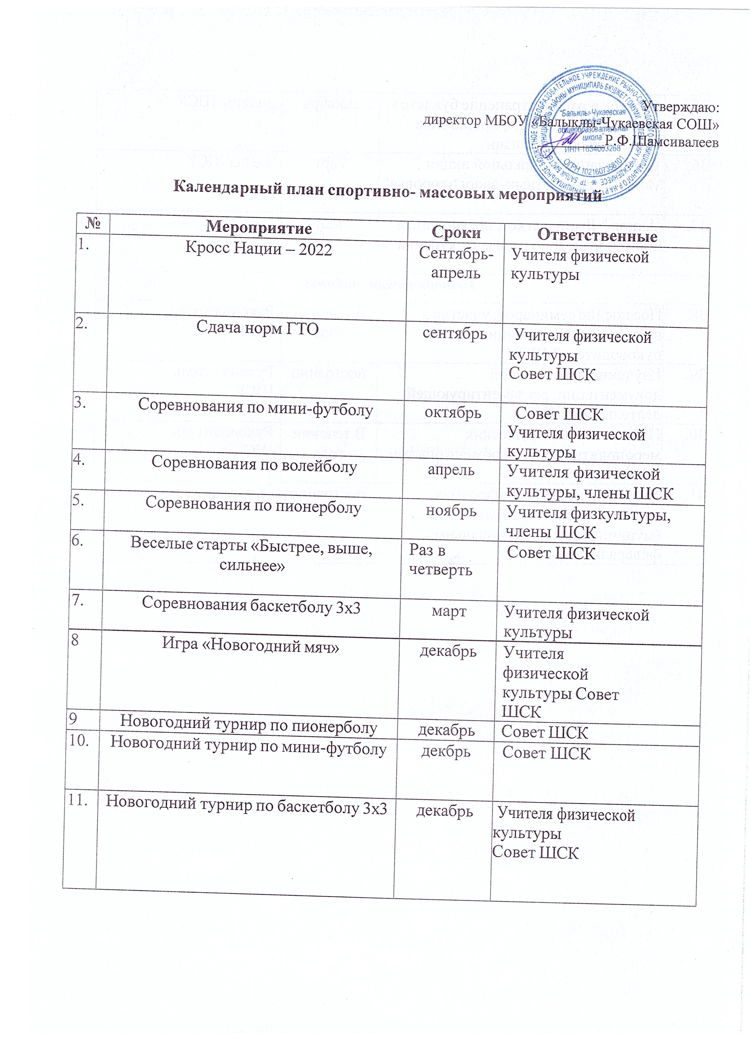

12. | Первенство по волейболу | январь  февраль | Учителя физической культуры  Совет ШСК
13. | Турнир по самбо, посвященный Дню защитника Отечества | 21.02.2023 | Учителя физической культуры  Совет ШСК
14. | Сдача норм ГТО | 25.02.2023 | Учителя физической культуры  Совет ШСК
15. | Соревнования по подвижным играм  «Сильнее, смелые, ловкие» | 15.03.2023 | Учителя физической культуры  Совет ШСК
16. | Соревнования по настольному теннису | 18.03.2023 | Учителя физической культуры  Совет ШСК
17. | Сдача норм ГТО | 23.03.2023 | Учителя физической культуры

18. | Первенство по легкой атлетике  «Чемпион школы» | 12.04. - 13.04.2023 | Учителя физической культуры  Совет ШСК
19. | Семейное состязание «Мама, папа, я – спортивная семья» | 21.04.2023 | Учителя физической культуры  Совет ШСК
20. | Сдача норм ГТО | апрель | Учителя физической культуры  Совет ШСК
21. | Соревнования, спартакиады среди ОО
22. | Легкоатлетическая эстафета ко Дню Победы 9 мая | 06.05.2023 | Учителя физической культуры  Совет ШСК
23. | Турнир по футболу «Кожаный мяч» | 14.05.2023 | Учителя физической культуры  Совет ШСК
24. | Туристический слет «Люби и знай свой край» | 03.06.2023 | Учителя физической культуры  Совет ШСК
25. | Веселые старты «День здоровье» | 15.06.2023 | Учителя физической культуры  Совет ШСК
26. | Веселые старты | июль | Учителя физической культуры  Совет ШСК
27. | Веселые старты | август | Учителя физической культуры  Совет ШСК

План физкультурно-массовых, физкультурно-спортивных и социально-значимых мероприятий

№ | Мероприятие | Сроки | Ответственные
Формирование знаний, установок, личностных ориентировок
1. | Всероссийский интернет урок " путь в никуда" | сентябрь | Кл. руководители
2. | Общешкольная акция:  - Раскрой зонтик защиты от вредных привычек  - Замени сигарету на конфетку | ноябрь январь | Зам. Директора по ВР, руководитель ШСК

 | -Красная ленточка (День борьбы со СПИДом)  -Сделай свой выбор  - Твердое решение | март апрель май
3. | Цикл тематических мероприятий:  - Дни здоровья  - Агитбригада " Мы за здоровый образ жизни"  - Спортивные праздники " Папа, мама, я- спортивная семья"  - Веселые старты | сентябрь  декабрь  февраль апрель | руководитель ШСК

